**Паспорт места размещения рекламной конструкции «флаговая конструкция»   
на территории муниципального образования «город Екатеринбург»**

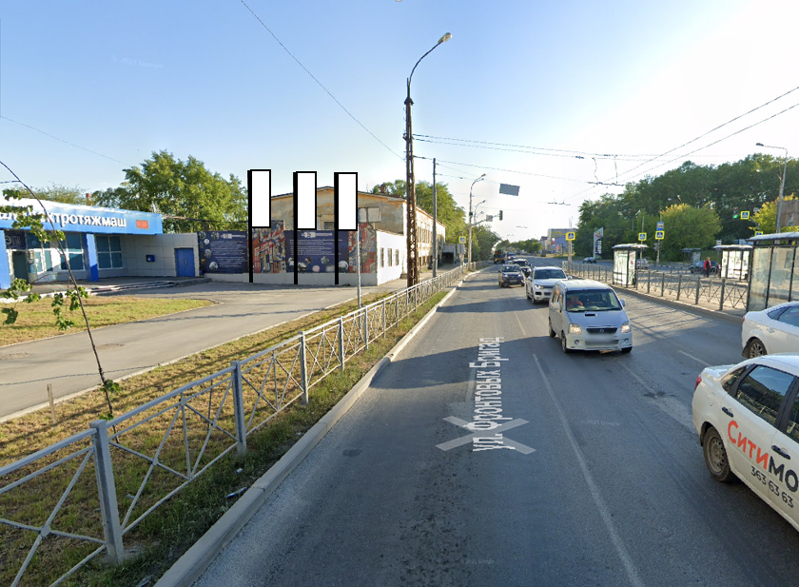

|  |  |  |  |  |  |  |
| --- | --- | --- | --- | --- | --- | --- |
| Код места | Адрес | Тип* | Вид | Площадь информационных полей, кв. м | Размеры, м  (высота, ширина) | Количество  сторон |
| 0113491 | ул. Фронтовых Бригад, 22 | 1 | флаговая конструкция  (3 флага) | 18 | 1х3 | 2 |